Was machst du in deiner Freizeit? Meine Hobbys sind……

- Ich bin mit meinen Freunden zusammen. _______________________________________________________________
- Ich höre Musik.__________________________________________________
- Ich lese.________________________________________________________
- Ich jogge/tanze/schwimme________________________________________
______________________________________________________________
- Ich surfe im Internet._____________________________________________
- Ich spiele/zocke Computer/Handy/Tablet.__________________________________
- Ich gehe
- shoppen ______________________________________________
- in die Disco ___________________________________________
- ins Kino ______________________________________________
- ins Konzert____________________________________________
- ins Theater ___________________________________________
- ins Café ______________________________________________
- ins Fitnessstudio _______________________________________
- Ich spiele
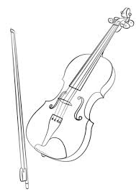
- Geige __________________________________________
- Gitarre_________________________________________
- Klavier_________________________________________
- Schlagzeug______________________________________
- Basketball ______________________________________
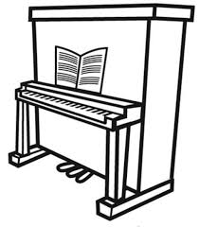
- Eishockey ______________________________________
- Floorball _______________________________________
- Fuβball_________________________________________
- Tennis__________________________________________
- Volleyball_______________________________________

- Ich fahre
Ski________________________________________________________
Skateboard _________________________________________________
Snowboard _________________________________________________

- Ich laufe
Ski_______________________________________________________
Schlittschuh________________________________________________

